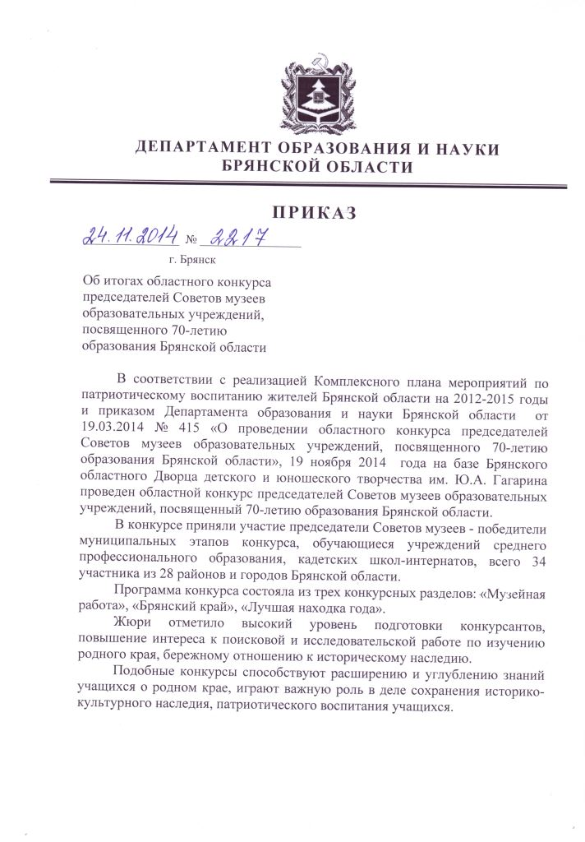
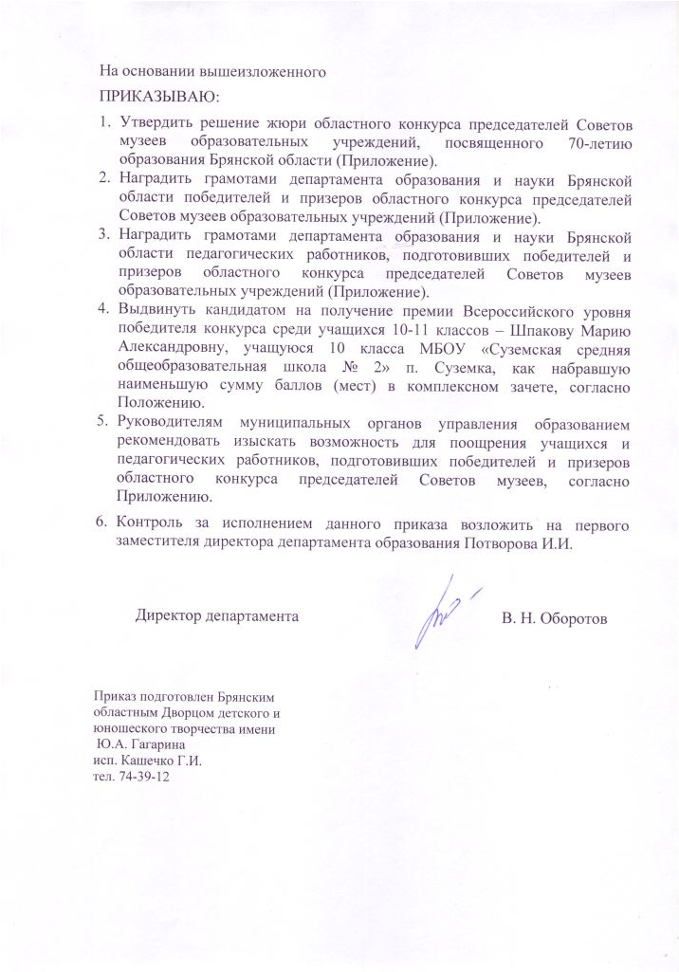
Приложение
к приказу департамента образования и науки

от « 22» ноября 2014 г. № 2217

Решение жюри
областного конкурса председателей Советов музеев образовательных учреждений, посвященного 70-летию образования Брянской области

Присудить первое место в комплексном зачете:
- Шпаковой Марии Александровне, учащейся 10 класса МБОУ «Суземская средняя общеобразовательная школа № 2» п. Суземка (4 балла), руководитель - Кожухова Юлия Васильевна, учитель общественных дисциплин МБОУ «Суземская средняя общеобразовательная школа № 2» п. Суземка.
2. Ефременковой Маргарите Александровне, учащейся 9 класса МБОУ «Средняя общеобразовательная школа № 18» города Брянска (4 балла), руководитель – Сарычева Татьяна Львовна, учитель истории и обществознания МБОУ «Средняя общеобразовательная школа № 18» города Брянска.
3. Коварда Наталье Александровне, обучающейся ГБОУ СПО «Трубчевский профессионально-педагогический колледж» (5 баллов), руководитель – Головачева Наталья Александровна, преподаватель общественных дисциплин, руководитель музея ГБОУ СПО «Трубчевский профессионально-педагогический колледж».
Присудить второе место в комплексном зачете:
1. Грибченко Алине Игоревне, учащейся 10 класса МБОУ «Воронокская средняя общеобразовательная школа» Стародубского района (11 баллов), руководитель – Сырникова Мария Андреевна, учитель общественных дисциплин МБОУ «Воронокская средняя общеобразовательная школа» Стародубского района.
2. Аникановой Кристине Юрьевне, учащейся 9 класса МБОУ «Лицей № 1 Брянского района» (9 баллов), руководитель - Быльева Виктория Александровна, учитель истории и обществознания МБОУ «Лицей № 1 Брянского района».
3. Жукову Павлу Валентиновичу, обучающемуся ГБОУ СПО «Брянский техникум машиностроения и автомобильного транспорта имени Героя Советского Союза М.А. Афанасьева» (7 баллов), руководитель – Сидорова Елена Евгеньевна, преподаватель общественных дисциплин, руководитель музея ГБОУ СПО «Брянский техникум машиностроения и автомобильного транспорта имени Героя Советского Союза М.А. Афанасьева».

Присудить третье место в комплексном зачете:
1.Сивакову Андрею Алексеевичу, учащемуся 11 класса МБОУ «Средняя общеобразовательная школа № 60» города Брянска (11 баллов), руководитель - Пастухова Алевтина Евдокимовна, руководитель музея МБОУ «Средняя общеобразовательная школа № 60» города Брянска.
2. Василевой Татьяне Викторовне, учащейся 9 класса МБОУ «Страшевичская средняя общеобразовательная школа» Жирятинского района (11 баллов), руководитель - Сильченко Светлана Вячеславна, учитель истории, руководитель музея МБОУ «Страшевичская средняя общеобразовательная школа» Жирятинского района.
3. Шарпанову Дмитрию Владимировичу, обучающемуся ГБОУ СПО «Новозыбковский профессионально-педагогический колледж» города Новозыбкова (11 баллов), руководитель – Горбачев Сергей Николаевич, преподаватель социально-экономических дисциплин ГБОУ СПО «Новозыбковский профессионально-педагогический колледж».

Присудить первое место в конкурсе «Музейная работа»:
- Шпаковой Марии Александровне, учащейся 10 класса МБОУ «Суземская средняя общеобразовательная школа № 2» п. Суземка.
2. Никифоровой Елизавете Николаевне, учащейся 9 класса МБОУ «Стародубская средняя общеобразовательная школа №2» г. Стародуб
3. Шарпанову Дмитрию Владимировичу, обучающемуся ГБОУ СПО «Новозыбковский профессионально-педагогический колледж» города Новозыбкова
Присудить первое место в конкурсе «Лучшая находка года»:
- Шпаковой Марии Александровне, учащейся 10 класса МБОУ «Суземская средняя общеобразовательная школа № 2» п. Суземка.
2. Ефременковой Маргарите Александровне, учащейся 9 класса МБОУ «Средняя общеобразовательная школа № 18» города Брянска.
3. Коварда Наталье Александровне, обучающейся ГБОУ СПО «Трубчевский профессионально-педагогический колледж».
Присудить первое место в конкурсе «Брянский край»:
1. Грибченко Алине Игоревне, учащейся 10 класса МБОУ «Воронокская средняя общеобразовательная школа» Стародубского района
2. Ефременковой Маргарите Александровне, учащейся 9 класса МБОУ «Средняя общеобразовательная школа № 18» города Брянска.
3.Жукову Павлу Валентиновичу, обучающемуся ГБОУ СПО «Брянский техникум машиностроения и автомобильного транспорта имени Героя Советского Союза М.А. Афанасьева».

